**西阆苑小二班班级动态**

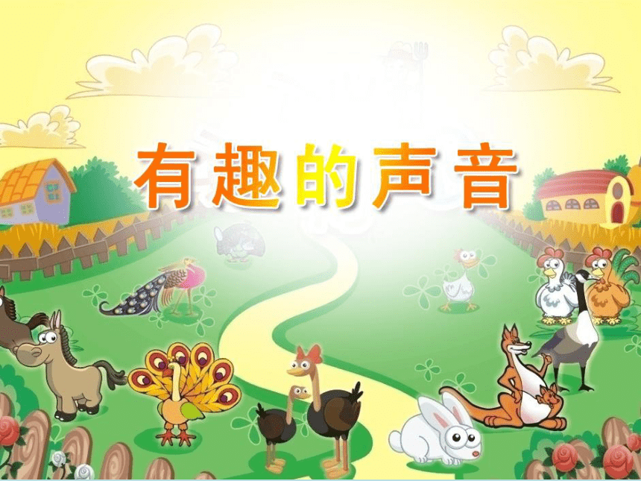

听觉是人的主要感官，幼儿通过听觉感知世界、理解世界。 2023.11.29

阶段课程四：有趣的声音

关键活动：各种各样的声音 制造声音 豆豆响筒

【**01 来园篇**】

本班共22人，今天实际来园16人，缺6人：胡心悦、蒋景昱、董益嘉、丛天朗、杨梓煜在家休息；陈生冉肚子不舒服，休息一天。

近阶段，我们继续针对幼儿来园几件事中的绕水杯绳及情绪角打卡进行观察。

|  |  |  |  |  |  |
| --- | --- | --- | --- | --- | --- |
| 幼儿 | 绕水杯绳 | 情绪角打卡 | 幼儿 | 绕水杯绳 | 情绪角打卡 |
| 王馨悦 | ★ | ★ | 杨梓熠 | ▲ | ★ |
| 吴婉琰 | ▲ | ▲ | 杨梓煜 | 请假 | 请假 |
| 梁珵恩 | ★ | ▲ | 谢瑞 | ★ | ▲ |
| 张诗韵 | ★ | ★ | 成铭恩 | ★ | ▲ |
| 单小岩 | ★ | ★ | 唐皓辰 | ▲ | ▲ |
| 陈生冉 | 请假 | 请假 | 付宇晨 | ▲ | ▲ |
| 胡心悦 | 请假 | 请假 | 蒋景昱 | 请假 | 请假 |
| 郭沛怡 | ▲ | ▲ | 陈之昂 | ▲ | ▲ |
| 鲍琳筱 | ★ | ▲ | 董益嘉 | 请假 | 请假 |
| 丛天朗 | 请假 | 请假 | 李咏集 | ★ | ▲ |
| 于晨栩 | ★ | ★ | 张文轩 | ★ | ▲ |

备注：主动绕水杯绳：★ 提醒绕水杯绳：▲ 主动打卡：★ 提醒后打卡：▲

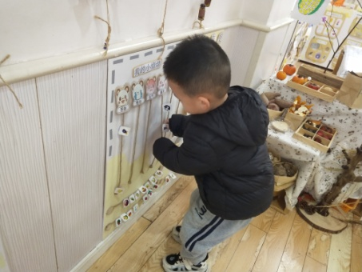 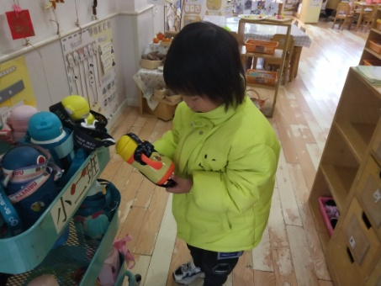 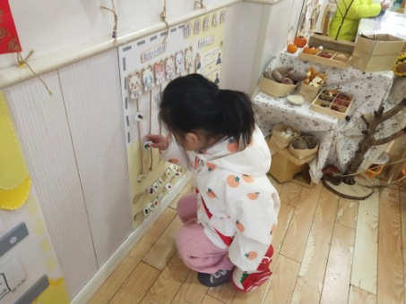

【**02 区域篇**】

又到了区域游戏的时间，小朋友们自主进入喜欢的区域游戏。快来看看他们的游戏情况吧！

|  |  |  |
| --- | --- | --- |
| 活动照片 | 活动区域及材料 | 活动描述 |
| IMG_20210913_160834.jpg | 娃娃家  各种餐具、桌椅、水壶、水杯等 | 于晨栩、郭沛怡两位小朋友在区域里面游戏。只见郭沛怡作为小客人来到家里做客，她坐在座位上。于晨栩提了一个水壶，取了一个杯子放到桌子上，然后在杯子里倒上水，招待小客人。只听他还问道：“你还想吃点什么呀？我给你去准备。” 两人开始了互动。 |
| IMG_20210913_160834.jpg | 地面建构区  单元积木、辅助材料 | 梁珵恩小朋友在区域中游戏。瞧！她正在用地面上散落的积木搭建作品呢。只见她先用双单元积木围合出了一个1\*2的地方，之后又延伸出一个1\*2的地方。往里面分别放上了小草，还有树木。再之后，她又用单元积木围合出了两块较小的地方放置不同的动物。 |

【**03 学习篇**】

**活动：音乐《我的身体会唱歌》**

《我的身体会唱歌》是通过语言提示，融合节奏训练来吸引幼儿，从而培养幼儿的节奏感以及快速反应的能力的一节音乐活动。根据奥尔夫教学法中以自然的本性为出发点、必须自己动手（脚）去练习并以节奏为基石的观点，本次活动将引导幼儿尝试用自己的身体来发出声音，体验“身体唱歌”的乐趣。

宝宝们，你们的身体会唱歌吗？你会怎样让它发出声音呢？

郭沛怡：小手拍拍。

单小岩：小嘴巴上下嘴唇用力张开闭合“叭叭”。

谢瑞：牙齿用力咬合张开。

李咏集：小脚“踏踏”。

成铭恩：小鼻子嗅嗅。

……

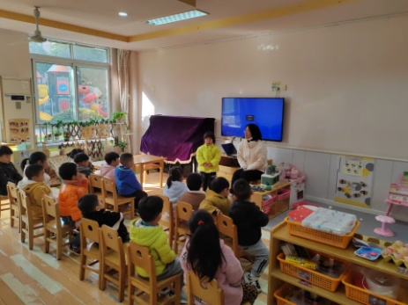 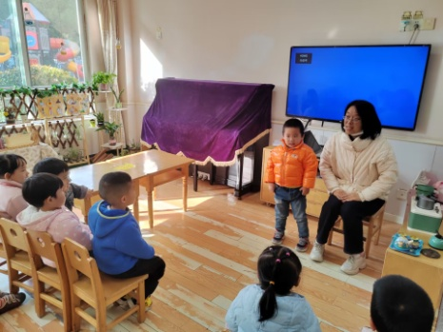 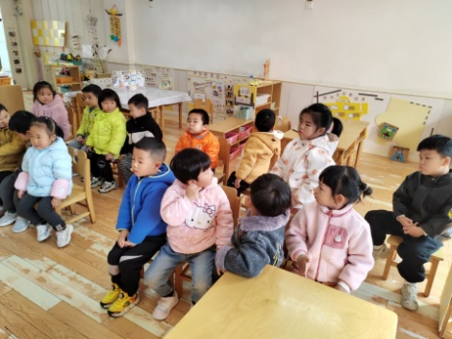

【**04 户外篇**】

今天开展户外自主游戏，游戏场地在室外的攀爬架。来到场地上，小朋友们自主进行攀爬游戏。一起来看看他们在游戏时的镜头吧！

|  |  |  |
| --- | --- | --- |
| IMG_20210913_160834.jpg | IMG_20210913_160834.jpg | IMG_20210913_160834.jpg |
| 我们已经能够熟练地在架子上攀爬了，中间的架梯也一点都难不住我们。 | | |
| IMG_20210913_160834.jpg | IMG_20210913_160834.jpg | IMG_20210913_160834.jpg |
| 我们正在登金字塔。 | 在垫子上爬爬真快乐。 | “嗖”地一下滑下来。 |

【**05 生活篇**】

今天午饭吃的是扬州炒饭、羊肚菌山药鸽子汤。本周继续观察小朋友们午餐是否自主进餐以及光盘的情况。一起来看看小朋友们在午餐环节的表现吧！

★自己动手吃完饭菜 ▲老师喂着吃完 ★光盘 ▲有剩余

|  |  |  |  |  |  |
| --- | --- | --- | --- | --- | --- |
| 幼儿 | 自主进餐 | 光盘 | 幼儿 | 自主进餐 | 光盘 |
| 王馨悦 | ★ | ★ | 杨梓熠 | ★ | ★ |
| 吴婉琰 | ★ | ★ | 杨梓煜 | 请假 | 请假 |
| 梁珵恩 | ★ | ▲ | 谢瑞 | ★ | ★ |
| 张诗韵 | ★ | ★ | 成铭恩 | ★ | ★ |
| 单小岩 | ★ | ★ | 唐皓辰 | ★ | ★ |
| 陈生冉 | 请假 | 请假 | 付宇晨 | ▲ | ★ |
| 胡心悦 | 请假 | 请假 | 蒋景昱 | 请假 | 请假 |
| 郭沛怡 | ★ | ★ | 陈之昂 | ★ | ★ |
| 鲍琳筱 | ★ | ★ | 董益嘉 | 请假 | 请假 |
| 丛天朗 | 请假 | 请假 | 李咏集 | ★ | ★ |
| 于晨栩 | ★ | ★ | 张文轩 | ★ | ★ |

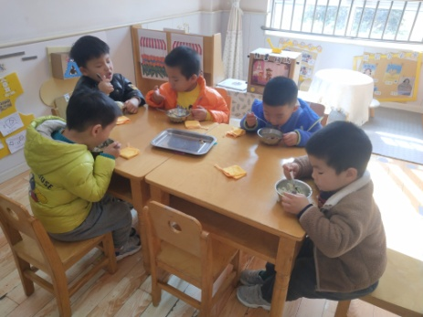 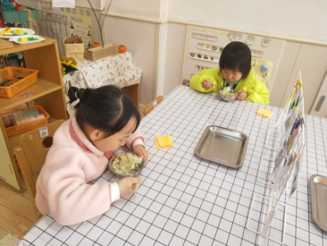 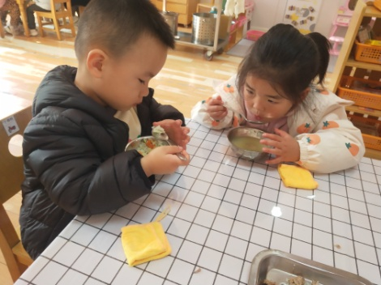

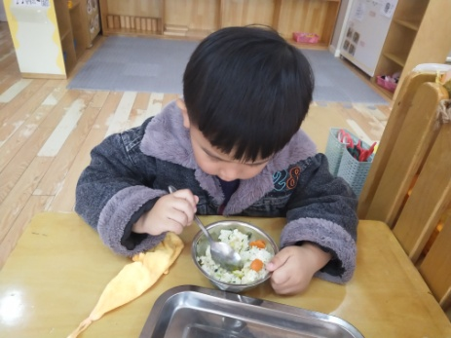 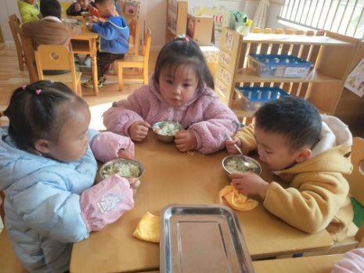 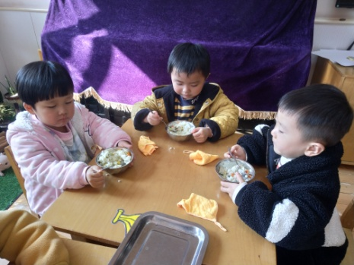

【**06 温馨提示**】

|  |
| --- |
| ★关于带制作材料的问题：  各位家长好！本周五我们将开展一节科学活动：制作豆豆响筒，让孩子们利用材料豆豆放在筒里摇一摇使其发出声音，探索不同数量的豆豆在筒里发出的声响不一样，在制作的过程中学习运用比较的方法发现问题，获取经验。因此，需要家长协助幼儿准备一个空的旺仔牛奶罐和一把黄豆（用小袋子装好），周五早晨带来园，谢谢配合！ |

**—END—**

在一起的点滴都值得记录